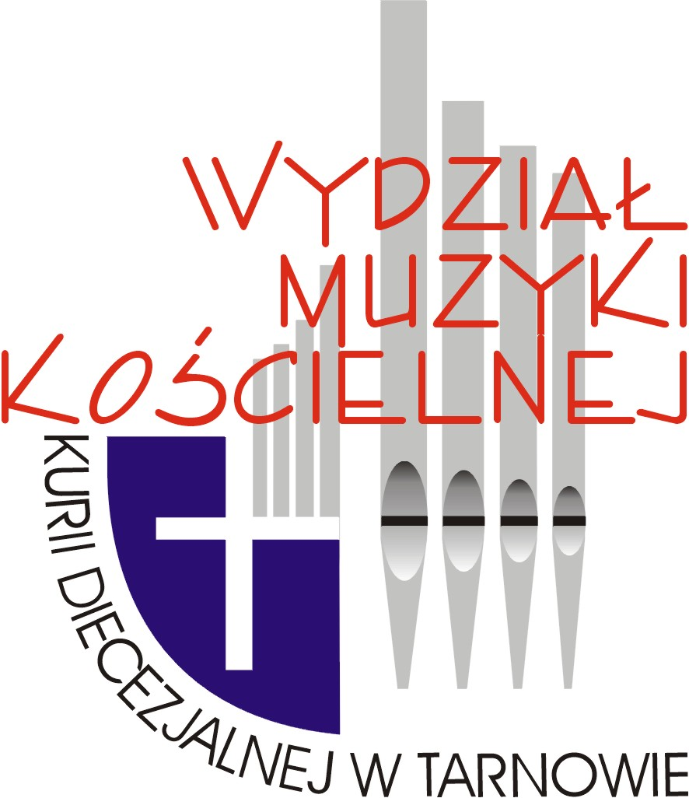

VII FESTIWAL ORGANISTÓW
DIECEZJI TARNOWSKIEJ
CANTANTIBUS ORGANIS
Tarnów 2026

KOŚCIÓŁ PW. MATKI BOŻEJ SZKAPLERZNEJ
W TARNOWIE
* * *
KOŚCIÓŁ PW. NAŚWIĘTSZEGO SERCA P. JEZUSA
W TARNOWIE
* * *

Czwartek – Piątek, 24 - 25 WRZEŚNIA 2026 R.

Organizatorzy:
Wydział Muzyki Kościelnej Kurii Diecezjalnej w Tarnowie
Parafia pw. Najświętszego Serca Pana Jezusa w Tarnowie
Parafia pw. Matki Bożej Szkaplerznej w Tarnowie
Diecezjalne Studium Organistowskie im. ks. K. Pasionka w Tarnowie
Patronat honorowy:
Biskup Tarnowski Andrzej Jeż
Starosta Powiatu Tarnowskiego Jacek Hudyma (?)
Mecenat:
Biskup Tarnowski Andrzej Jeż
Urząd Marszałkowski Województwa Małopolskiego (?)
Gmina Miasta Tarnów (?)
Starostwo Powiatowe w Tarnowie (?)
Komitet Organizacyjny Festiwalu:
- dyrektor organizacyjny: ks. dr Grzegorz Piekarz
- członkowie: mgr Damian Sowa, mgr Wojciech Szczerba, Jakub Siwak
- Biuro Festiwalu: Wydział Muzyki Kościelnej Kurii Diecezjalnej w Tarnowie
Jury:
- dr hab. Filip Presseisen – Akademia Muzyczna w Krakowie (?)
- dr Jan Henryk Botor – Akademia Muzyczna w Krakowie (?)
- dr Krzysztof Musiał – Akademia Muzyczna w Łodzi (?)
Patronat medialny:
- Radio Diecezjalne RDN Małopolska, Tarnowski Oddział „Gościa Niedz.”,
- Radio Kraków Małopolska (?), TVP 3 Kraków (?),
- Dziennik Polski (?), Gazeta Krakowska (?),

REGULAMIN FESTIWALU

Czas i miejsce Festiwalu

- VII Festiwal Organistów Diecezji Tarnowskiej Cantantibus Organis – Tarnów 2026 odbędzie się w Tarnowie w dniach od 24 - 25 września 2026 roku.
- Przesłuchania konkursowe: I etap (eliminacje) – w kościele pw. Matki Bożej Szkaplerznej w Tarnowie, II etap (finał) – kościół NSPJ w Tarnowie
- Uroczysta Msza św. na zakończenie Festiwalu, wręczenie nagród oraz koncert laureatów – kościół NSPJ w Tarnowie.

Cel Festiwalu

- propagowanie i upowszechnianie muzyki organowej
- podnoszenie poziomu wykonawstwa muzyki organowej i liturgicznej
- konsolidacja środowiska organistowskiego
- wzajemne dzielenie się doświadczeniami muzycznymi
- podnoszenie kultury muzycznej w diecezji
- promocja miasta i regionu Tarnowa

Reguły uczestnictwa

1. Festiwal przeznaczony jest dla organistów diecezji tarnowskiej
2. Organista chcąc wziąć udział w festiwalu musi posiadać odpowiednie kwalifikacje (dyplom ukończenia szkoły uprawniający do pełnienia funkcji organisty w kościele, np. DSO, KUL, UJPII itp.). Może wziąć udział w Festiwalu także organista, który obecnie kształci się w powyższych placówkach. Ponadto uczestnik Festiwalu musi pracować na stanowisku organisty w parafii (potwierdzenie przez ks. proboszcza z aktualną datą).
3. Termin zgłoszenia na festiwal upływa z dniem 25 czerwca 2026 roku.
4. Organista biorący udział w festiwalu zobowiązany jest przedstawić program obowiązkowy, na który składa się:

I etap (eliminacje - maksymalny czas prezentacji nie może przekroczyć 25 min.):
- śpiew pieśni liturgicznej z akompaniamentem wylosowanej z podanego wykazu
(na pulpicie może być tylko „pryma”)
- preludium chorałowe
- preludium lub toccata lub fantazja i fuga J.S. Bacha
- utwór dowolny polskiego kompozytora

II etap (finał – maksymalny czas prezentacji nie może przekroczyć 40 min)
- śpiew dowolnej, solowej pieśń religijnej z akompaniamentem
- utwór epoki przedbachowskiej
- utwór J.S. Bacha
- utwór romantyczny lub późniejszy

5. Utwory z pierwszego etapu nie mogą się powtórzyć w drugim.
6. Organiści, którzy brali udział w poprzednich edycjach Festiwalu są zobowiązani do zaprezentowania nowego programu.
7. Jury festiwalu może przyznać:
a/ nagrody:
I nagroda (3 tys. zł)
II nagroda (2,5 tys. zł)
III nagroda (2 tys. zł)
b/ wyróżnienia:
- za najlepiej wykonaną pieśń z akompaniamentem
- za najlepiej wykonane preludium chorałowe
- za najlepiej wykonane preludium lub toccatę lub fantazję i fugę
- za najlepiej wykonany utwór polskiego kompozytora
- za najlepiej wykonany utwór romantyczny lub późniejszy
8. Organiści biorący udział w Festiwalu otrzymają dyplom uczestnictwa.

Organizacja Festiwalu

1. Organiści, którzy zgłoszą się na Festiwal zobowiązani są do wypełnienia karty uczestnictwa i dostarczenia jej wraz z zaświadczeniem od proboszcza o aktualnym zatrudnieniu w parafii (patrz karta uczestnictwa) osobiście lub listownie do Wydziału Muzyki Kościelnej Kurii Diecezjalnej w Tanowie do 25 czerwca 2026 r. (Kartę uczestnictwa można pobrać z Wydz. Muz. Kośc. Kurii Diec. w Tarnowie lub ze strony internetowej; www.muzyka.diecezja.tarnow.pl. link: Festiwal organistów). Adres: Wydział Muzyki Kościelnej Kurii Diecezjalnej w Tarnowie, ul. Piłsudskiego 6, 33-100 Tarnów.
2. Szczegółowy program przesłuchań oraz wykaz pieśni liturgicznych z akompaniamentu (I etap) zostaną wysłane organistom, biorącym udział w Festiwalu, do dnia 30 czerwca 2026 r.

3. Program Festiwalu:
24 września 2026 r. (czwartek)
– kościół pw. Dobrego Pasterza w Tarnowie (?)
I etap - eliminacje
9.00 - 12.00 – Otwarcie Festiwalu i I część przesłuchań
14.00 - 16.00 – II część przesłuchań
* * *
– kościół Najświętszego Serca Pana Jezusa w Tarnowie (?)
18.00 - Koncert – dr hab. Filip Presseisen (?)
- Ogłoszenie wyników I etapu – eliminacji
25 września 2026 r. (piątek)
– kościół Najświętszego Serca Pana Jezusa w Tarnowie
II etap – finał
13.30 – 17.00 – Przesłuchania finałowe
18.00 – Uroczysta Msza Święta
19.00 - ogłoszenie wyników i koncert laureatów
4. Program śpiewów podczas Mszy św. – organy: Henryk. J. Botor: (?)
Wejście: Boże lud Twój
Części stałe: Msza Jubileuszowa (ks. K. Pasionek)
Przygot. darów: improwizacja organowa
Komunia: Zbliżam się w pokorze
Uwielbienie: improwizacja organowa
Po rozesłaniu: improwizacja organowa
5. Regulamin Festiwalu znajduje się na stronie internetowej www.muzyka.diecezja.tarnow.pl , link: Festiwal organistów.
6. Uczestnicy Festiwalu będą mieć możliwość skorzystania z noclegu z 24 na 25 września 2026 r., oraz w pierwszym dniu Festiwalu z obiadu i kolacji oraz w drugim dniu ze śniadania i obiadu. Zainteresowani muszą ten fakt zgłosić w Biurze Festiwalu najpóźniej 7 dni przed rozpoczęciem Festiwalu.
S,F
* * *

Adres do korespondencji:

Biuro Festiwalu: Wydział Muzyki Kościelnej Kurii Diecezjalnej w Tarnowie, ul. Piłsudskiego 6, 33-100 Tarnów
33-100 Tarnów tel.: (0-14) 631-73-48, 606 332 134
e-mail: muzyka@diecezja.tarnow.pl, www.muzyka.diecezja.tarnow.pl link: Festiwal organistów

